數B第二冊第一章三角函數 班級: 座號: 姓名:

一、單選題（每題10分，共50分）

( ) 1. 設一扇形半徑為6公分，所對應的圓心角為，則扇形的弧長為　(A)　  
(B)　(C)　(D)　公分。

( ) 2. 設為銳角，則下列各式何者正確？　(A)　(B)　(C)　(D)。

( ) 3. 之值為　(A)　(B)　(C)　(D)。

( ) 4. 函數的最大值為　(A)　(B)　(C)　(D)。

( ) 5. 在中，若且外接圓半徑為，則　(A)　(B)　  
(C)　(D)。

二、填充題（每格10分，共50分）

1. 若的最大負同界角為，則的最小正同界角為　　　　　。

2. 之值為　　　　　。

3. 已知為第四象限角，若，則　　　　　。

4. 函數的週期為　　　　　。

5. 在中，已知，，，則　　　　　。

數B第二冊第二章向量 班級: 座號: 姓名:

一、單選題（每題10分，共50分）

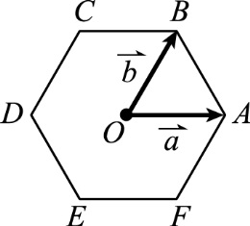( ) 1. 如圖，在正六邊形中，若，，則　(A)　(B)　(C)　(D)。

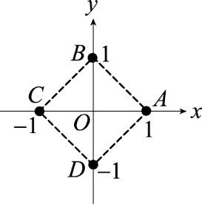( ) 2. 如圖，已知、兩點在軸上，、兩點在軸上，且，則下列何者正確？　(A)　(B)　(C)　(D)。

( ) 3. 設，，若//，則　(A)　(B)　(C)或　  
(D)或。

( ) 4. 已知，與的夾角為，若，則　(A)　(B)　(C)　(D)。

( ) 5. 若，，且，則　(A)　(B)　(C)　(D)。

二、填充題（每格10分，共50分）

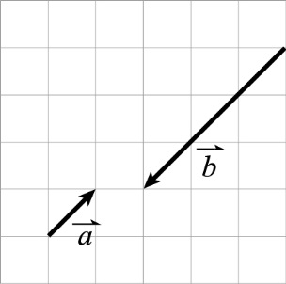1. 如圖所示，有、兩個向量，若，則　　　　　。

E:\龍騰Keyin\82006S抽換圖片(建中#370)\圖檔\10-填2.jpg2. 如圖，已知、為的等分點，設，則　　　　　。（以表示）

3. 與反方向的單位向量為　　　　　。

4. 若，，則　　　　　。

5. 若，，且，則　　　　　。